MJERIMO VRIJEME

1 . Koliko protekne minuta kada velika kazaljka prođe razmak između dvaju brojeva?

______________________________________________________________

2. Nacrtaj kazaljke tako da pokazuju točno vrijeme.

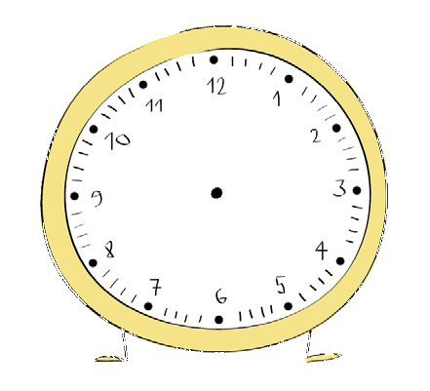

9 h i 38 min 4 h i 55 min

3. Zaokruži točan odgovor.

Koja ura prikazuje vrijeme od 3 h i 55 min?

a) c)

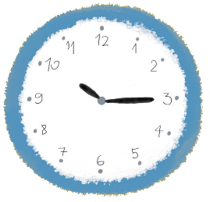 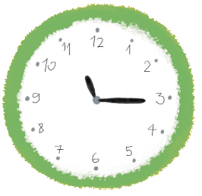

b) d)

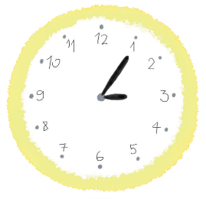 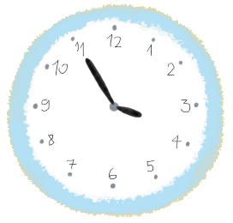

4. Zaokruži DA ili NE.

Cijeli brojčanik sadrži 60 min.

DA NE

5. Očitaj vrijeme na uri.



